# IDEA 软件版本

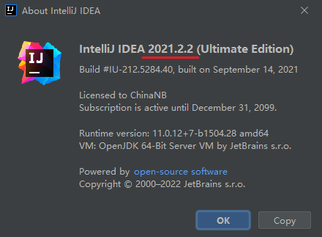

# 一、IDEA软件设置

## 全局设置

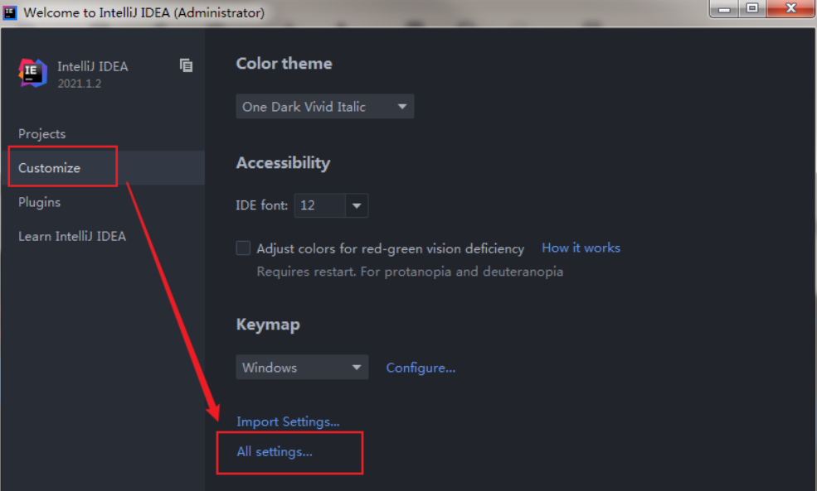

## IDEA禁止更新

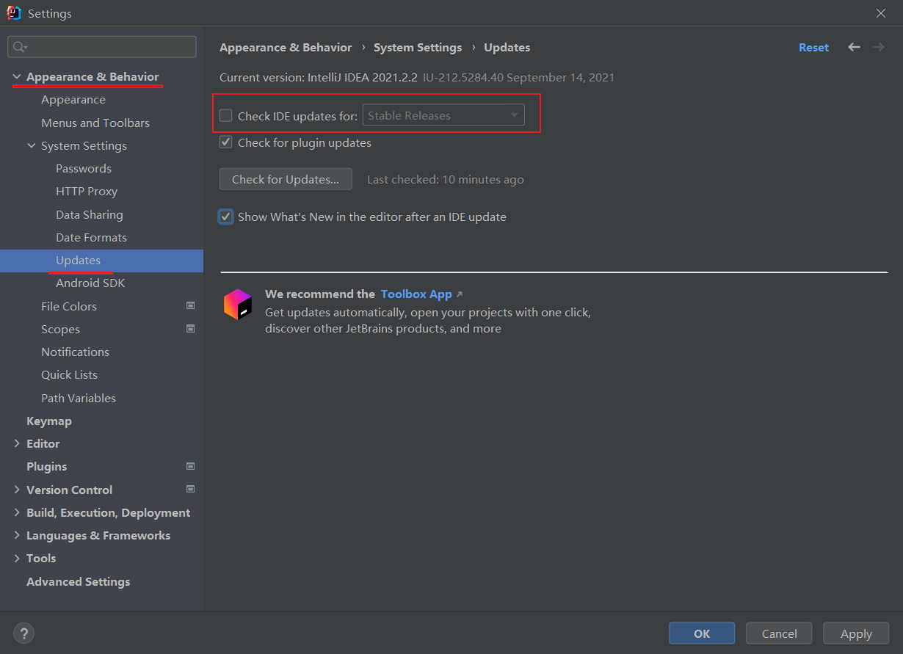

## 项目编码格式

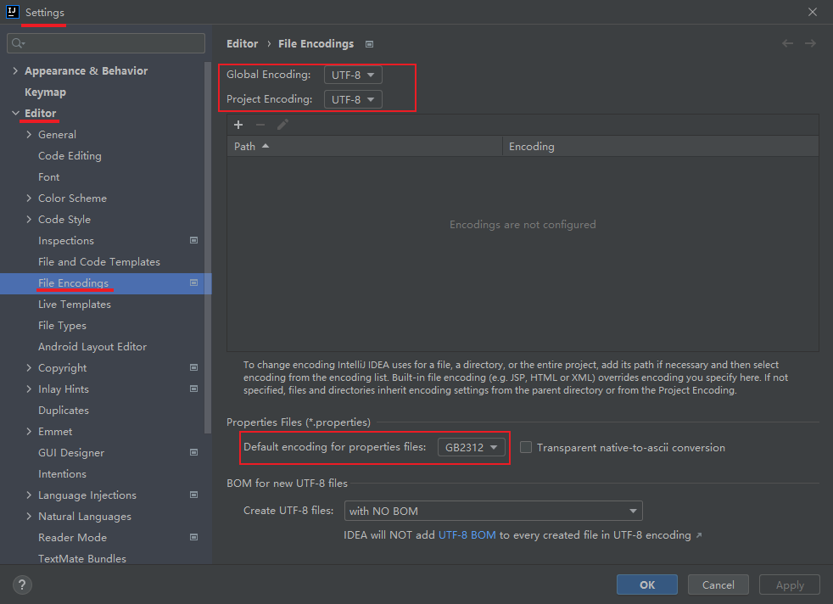

<https://blog.csdn.net/dxyzhbb/article/details/108576297>

## 自动导入包名

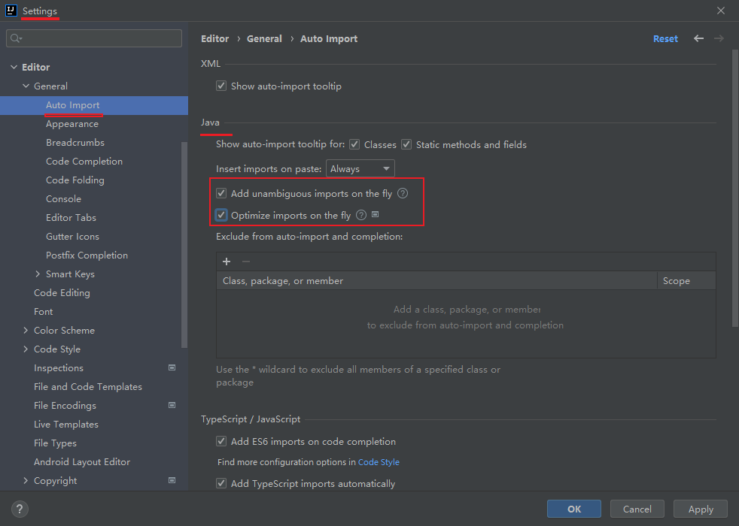

## 字体设置

软件字体设置

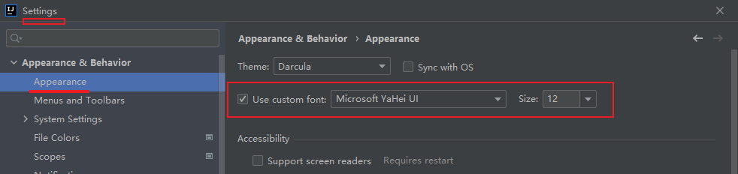

代码字体设置

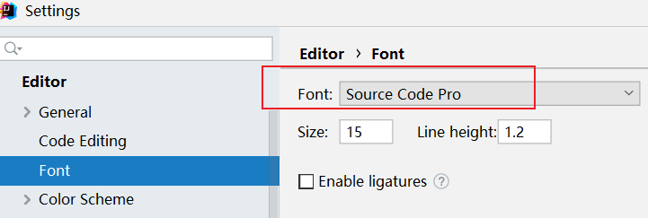

## 注释设置

### 1.新创建类时自动添加注释

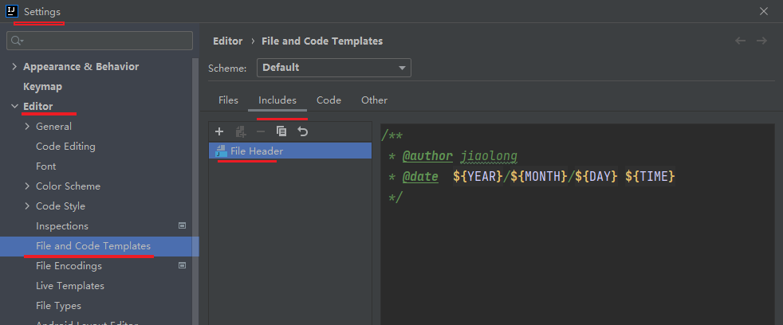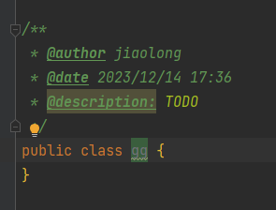

/**

*

* @author jiaolong

* @date ${YEAR}/${MONTH}/${DAY} ${TIME}

*/

### 2. 快捷键创建注释

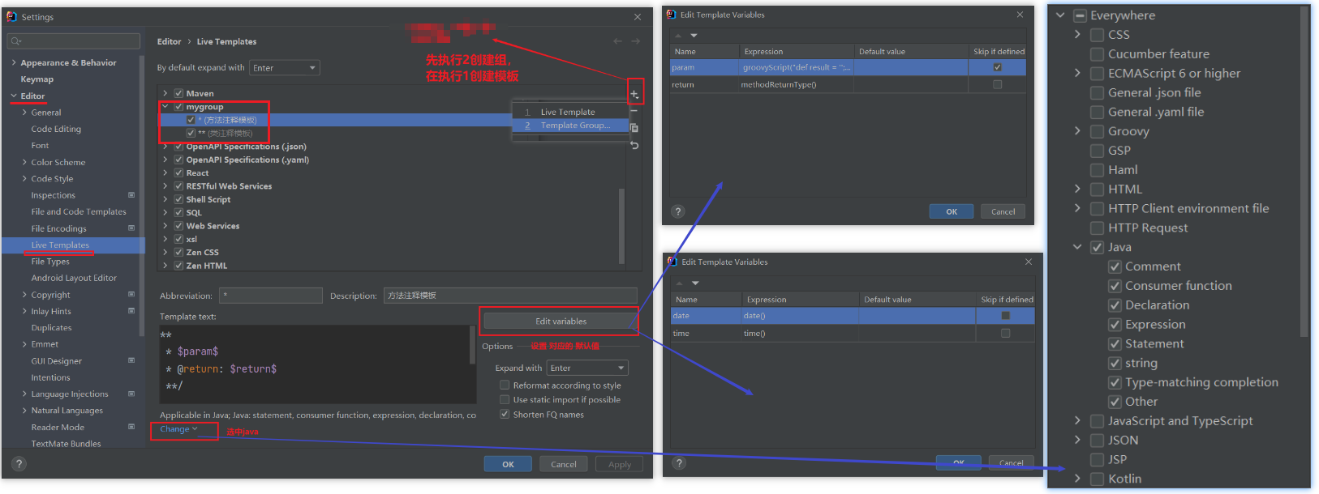

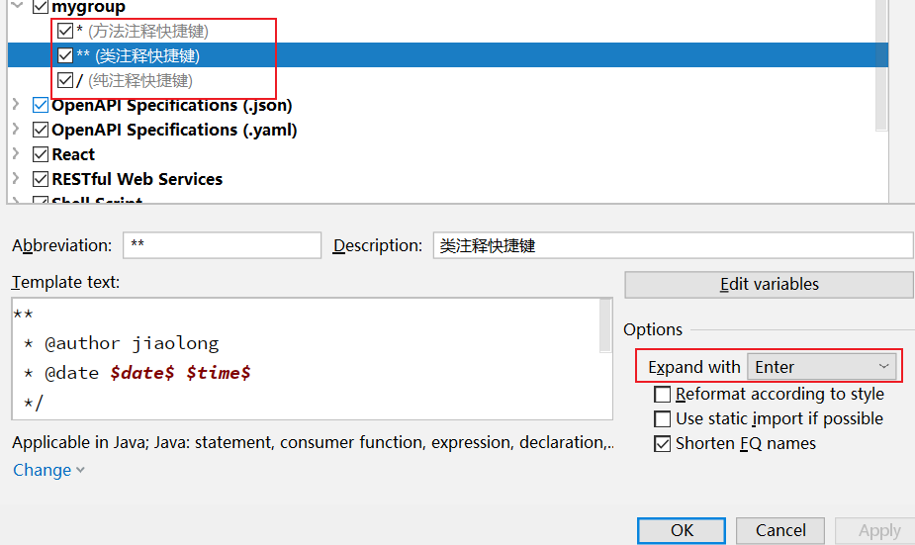

创建方法的快捷键： **/\***

创建类的快捷键: **/\*\***

**创建纯粹注释的快捷键： /**

效果如下：

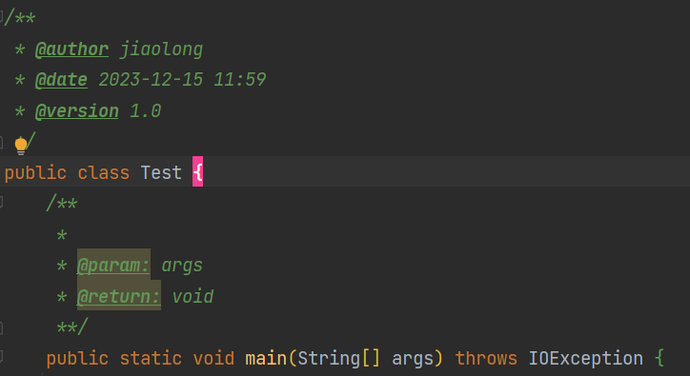



参考：[IDEA类和方法注释模板设置](https://blog.csdn.net/yy12345_6_/article/details/123830038)

## 自动编译设置

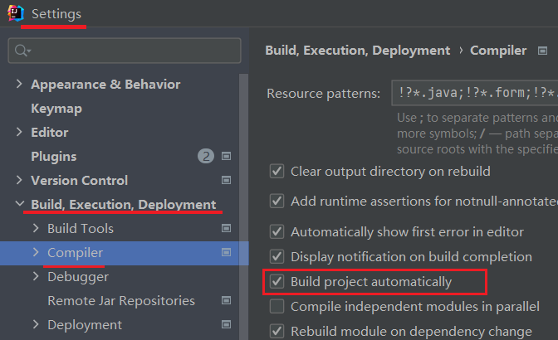

## 修改注释的颜色

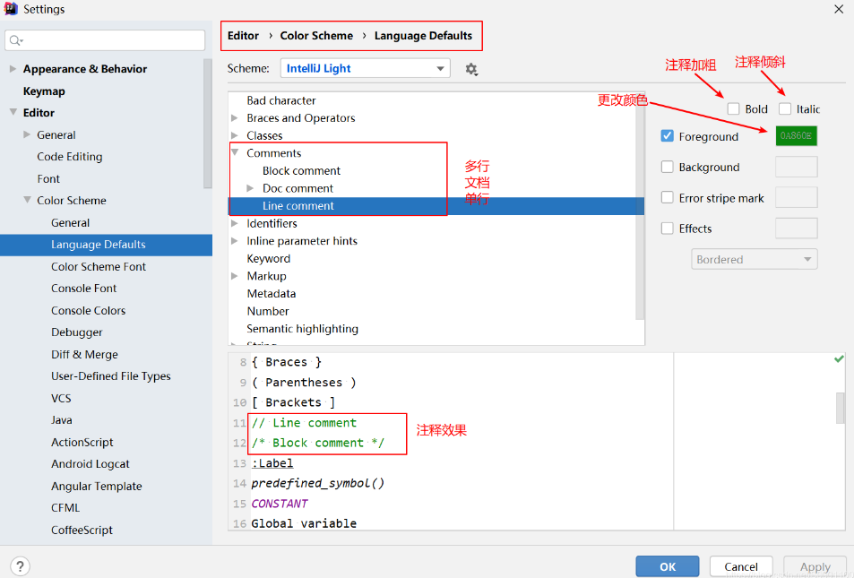

## 插件安装

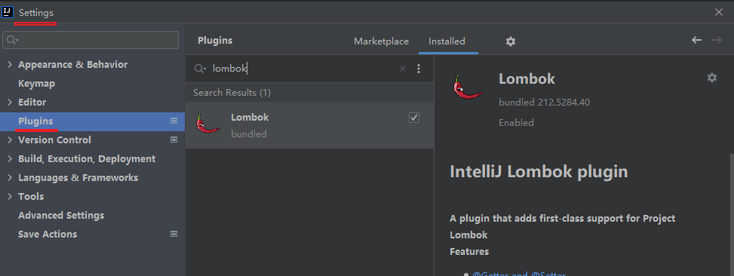

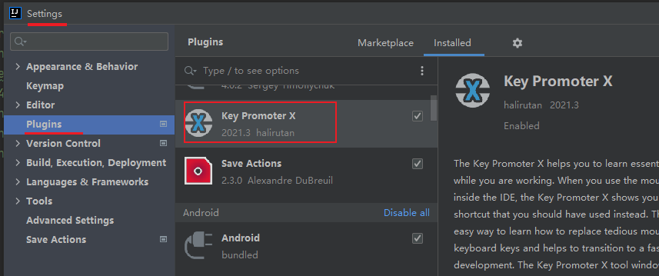

## 导入存在的项目

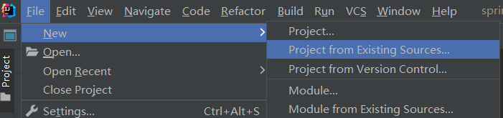

## idea提交时忽略.class、.iml文件和文件夹或目录的方法

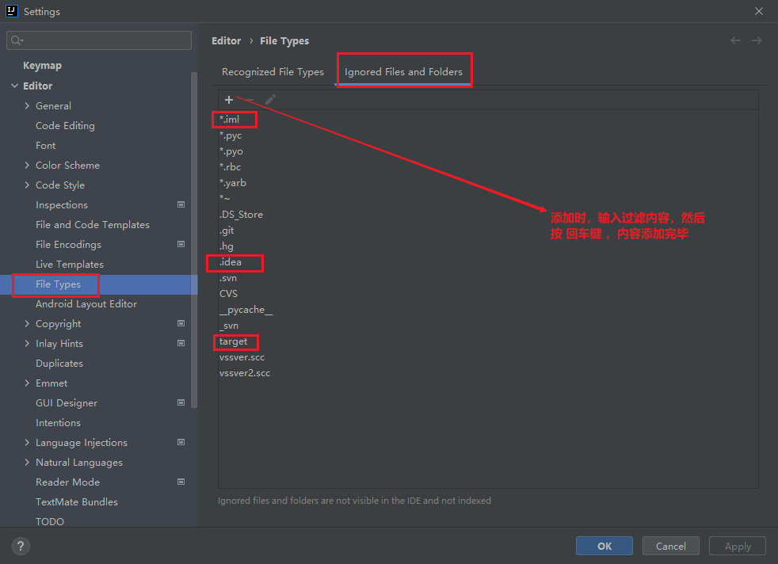

[idea提交时忽略.class、.iml文件和文件夹或目录的方法](https://blog.csdn.net/qq_27184497/article/details/120841755)

## 导入eclipse多个项目

[IntelliJ IDEA导入多个eclipse项目到同一个workspace下-CSDN博客](https://blog.csdn.net/diwei8531/article/details/101473036)

## 自动编译设置

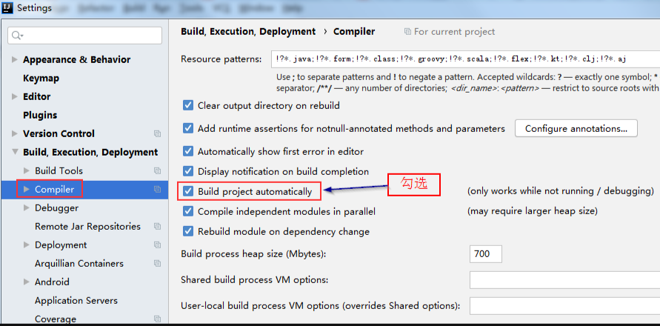

[IDEA开启自动编译-CSDN博客](https://blog.csdn.net/hzs8716/article/details/117695402)

## JDK版本设置

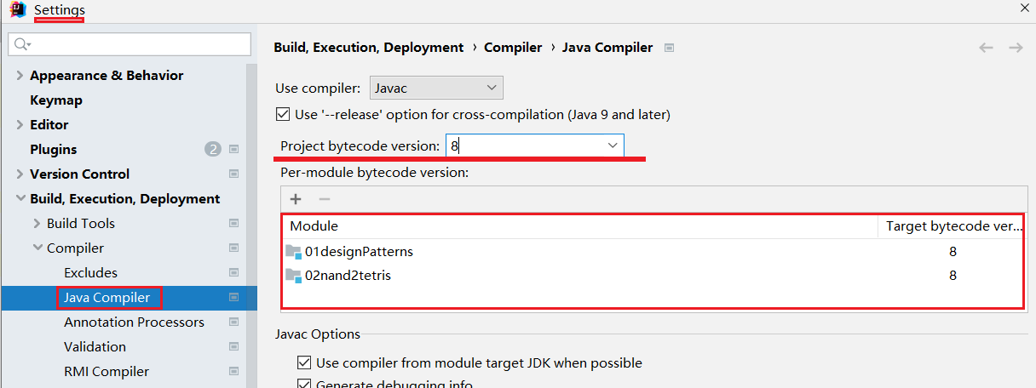

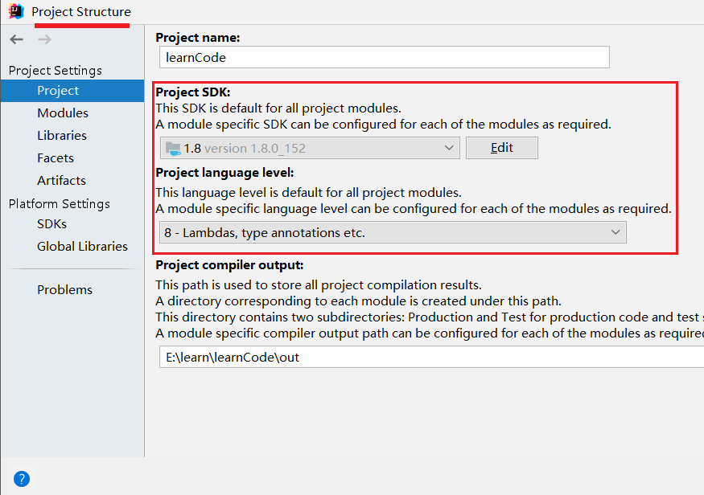

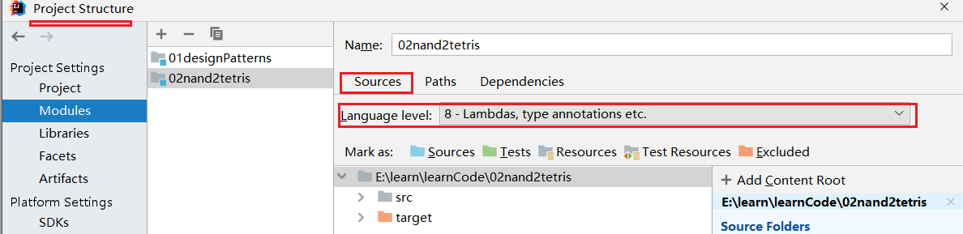

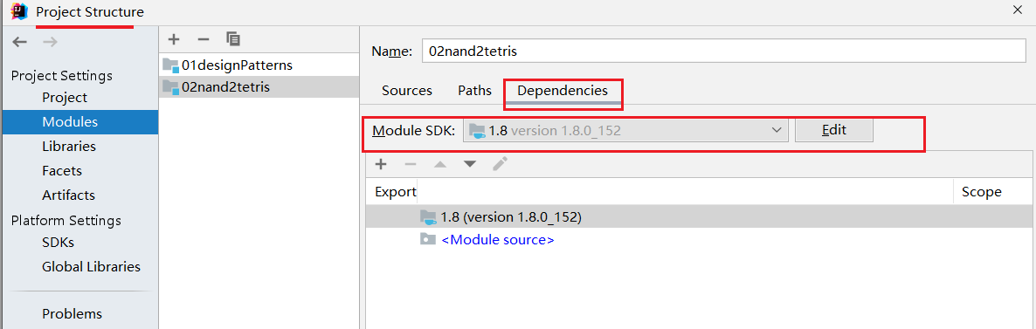

# 二、Debug调试

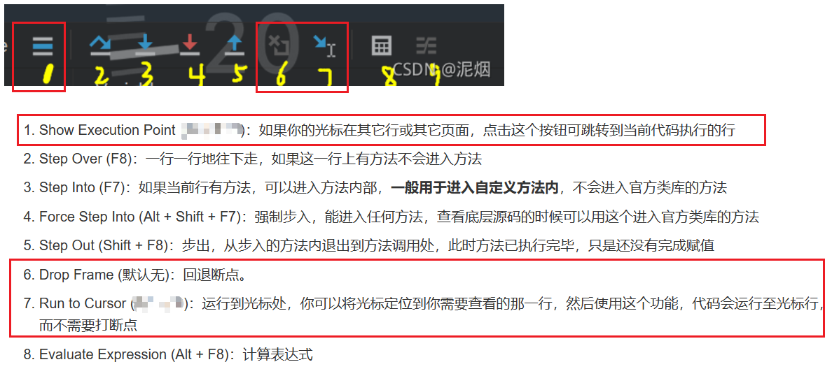

**进入jdk源码方法进行调试**

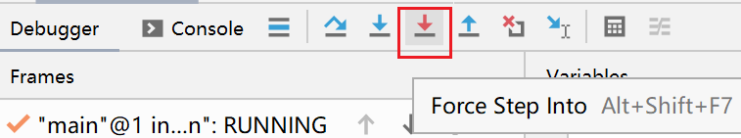

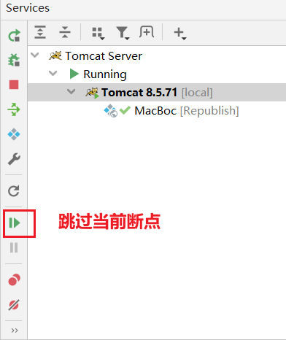

2021版本

1. Alt + F10 显示到当前断点

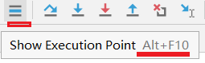

2. Ctrl +R 跳转到 鼠标光标 位置

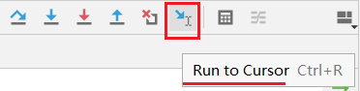

# maven

## 自动下载源代码

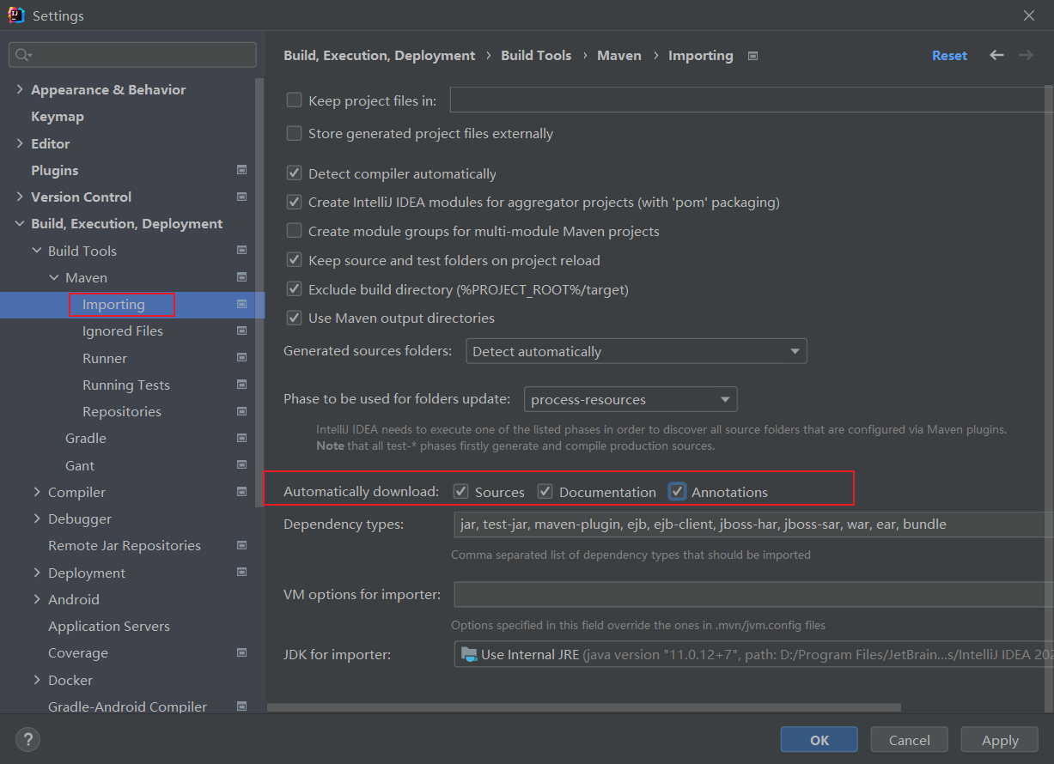

## 导出依赖包

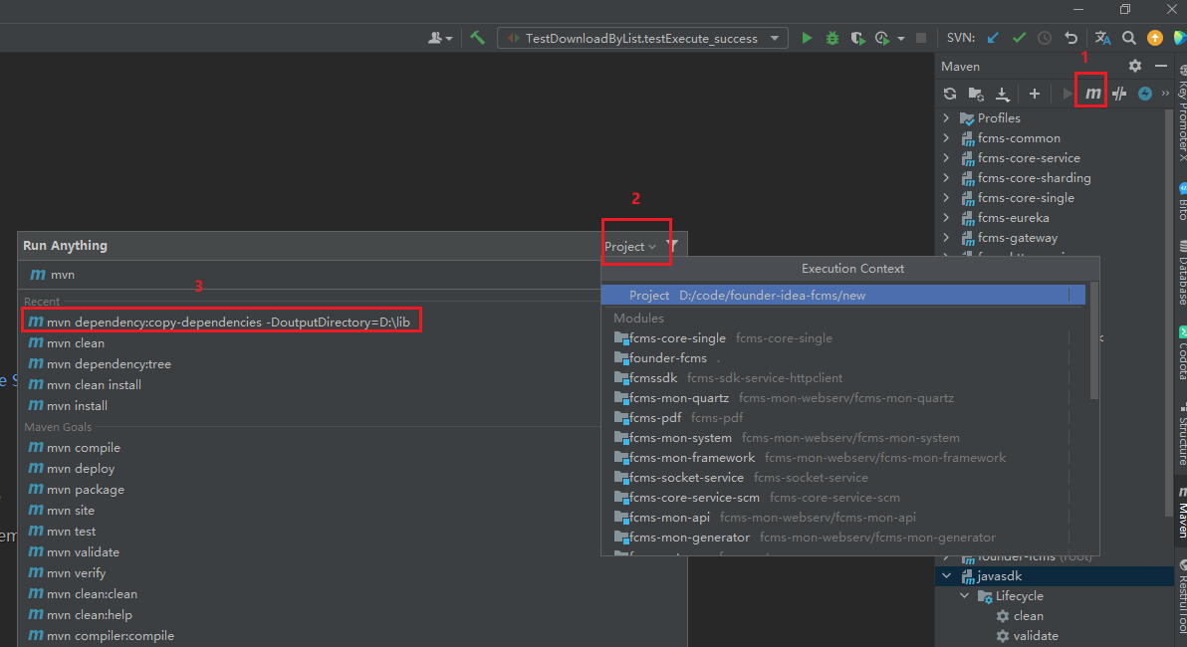

# 二、快捷键设置

设置快捷键类型

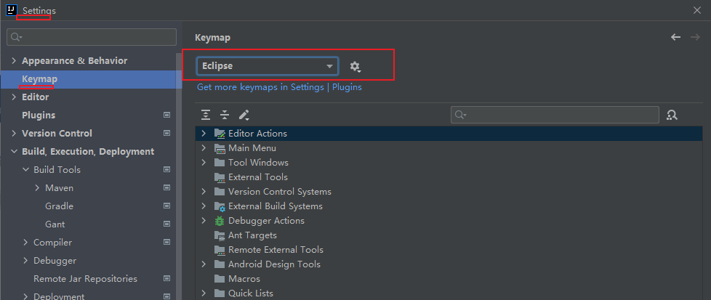

查找快捷键及操作说明

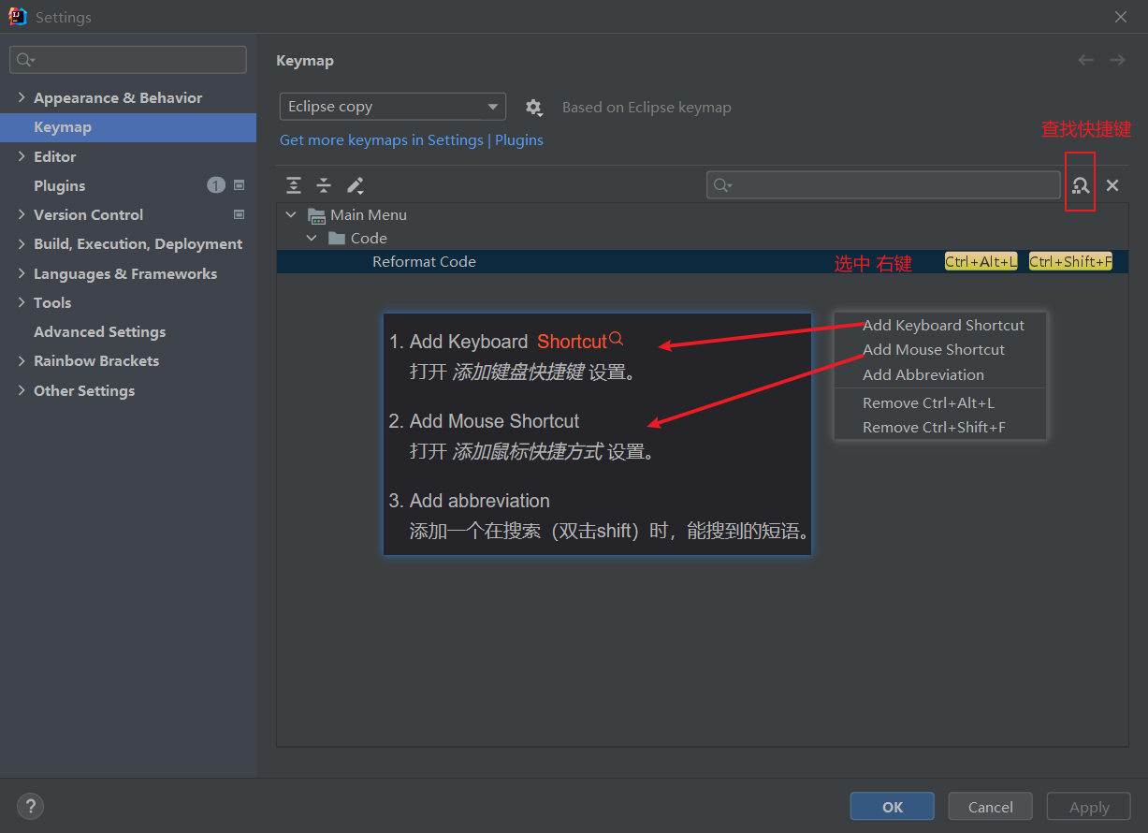

## 案例

**给指定的功能设置一个快捷键**

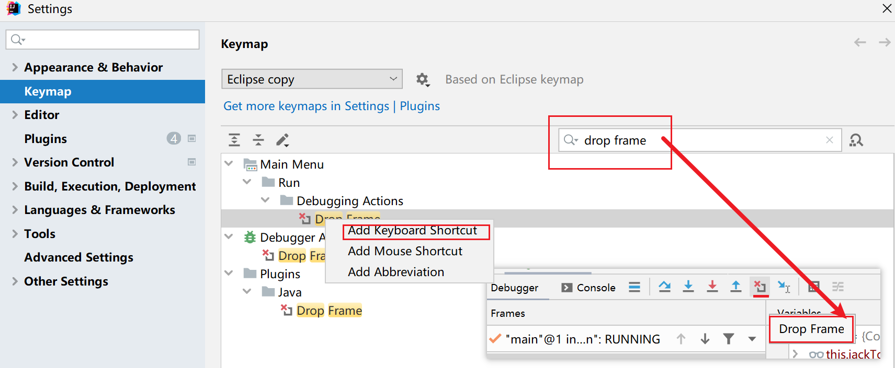

## 1)设置抽取方法快捷键 ctrl+alt+m

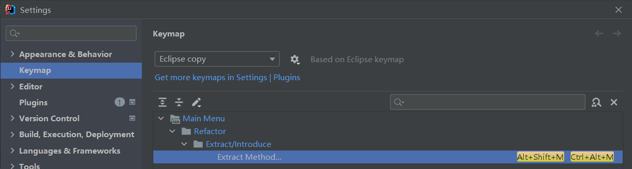

## 2)设置生成代码快捷键 alt+i

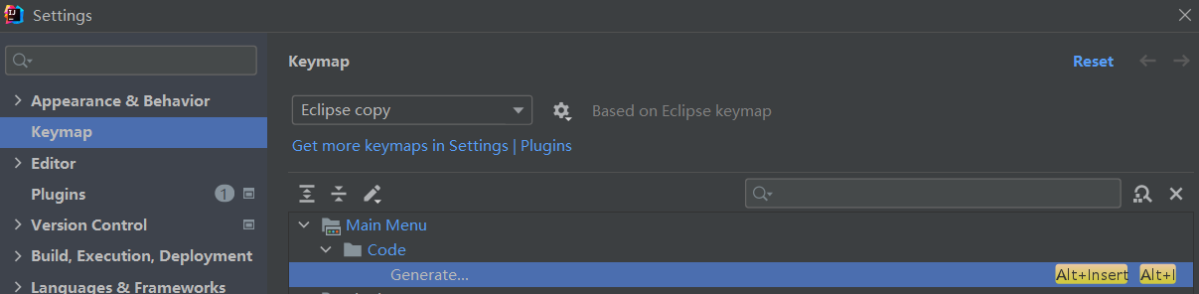

## 3)格式化代码ctrl+shift+f

输入Reformat code

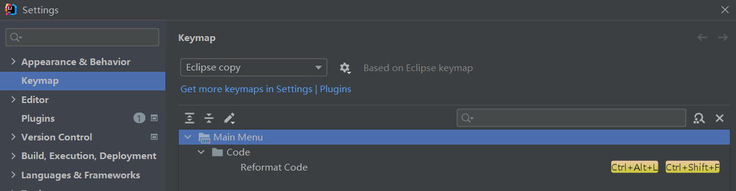

由于输入法的快捷键与idea的ctrl+shift+f冲突，因此需要关闭输入法的快捷键。如搜狗输入法，微软输入法。

[idea 快捷键ctrl+shift+f失效的解决方案](https://blog.csdn.net/c15158032319/article/details/79498540)

## 4)alt+c复制类的全名(包名+类名)

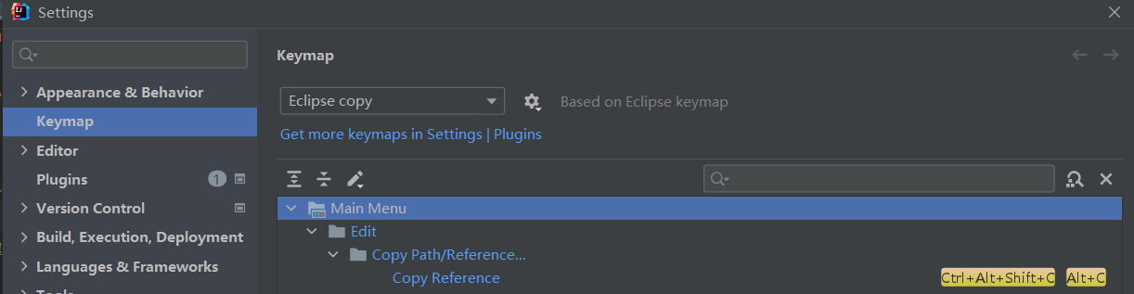

## 5)alt+v粘贴类的全名(包名+类名)

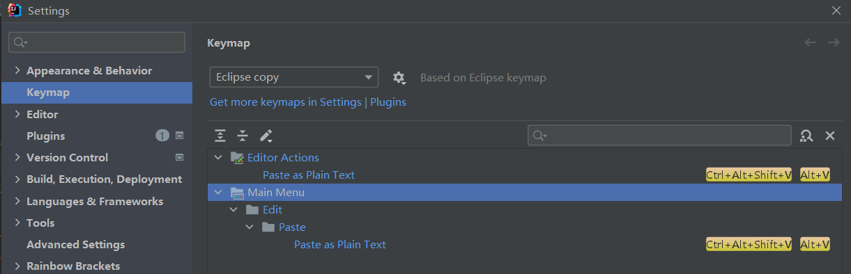

## 6)代码展开与折叠

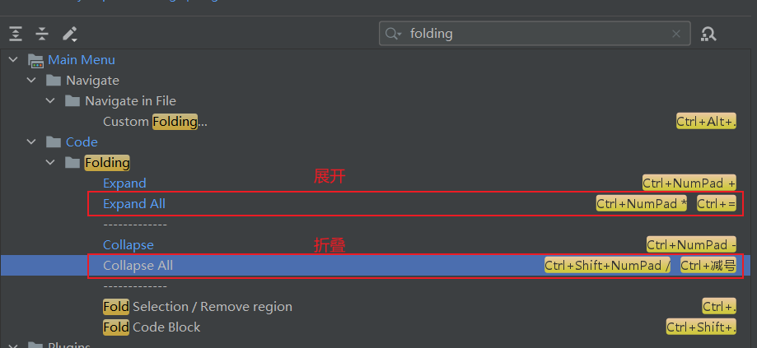

## 6)生成变量名称alt+shift+L

Eclipse

光标放在request.getParameter(“username”);的行末尾，按 Shift+Alt+L，填入变量名，

自动生成。

Idea

Shift+Alt+L

输入introduce variable

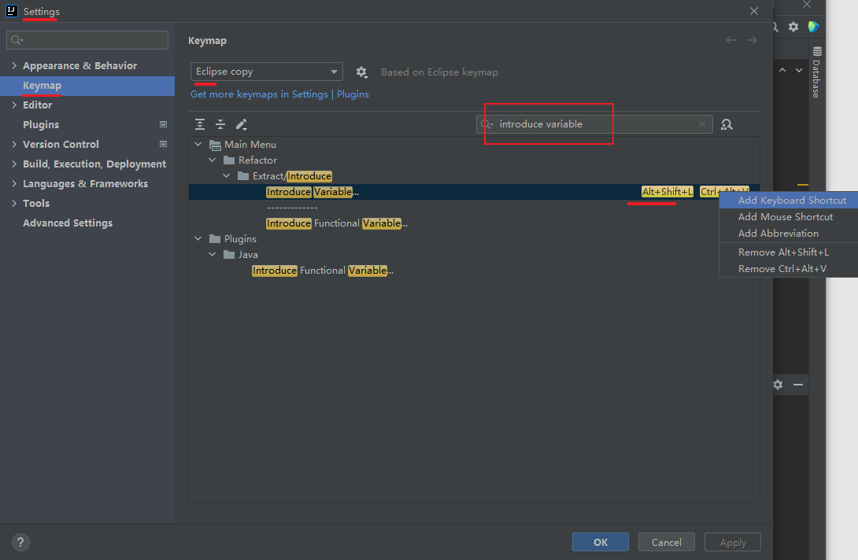

## 7)代码提示alt+/

输入basic

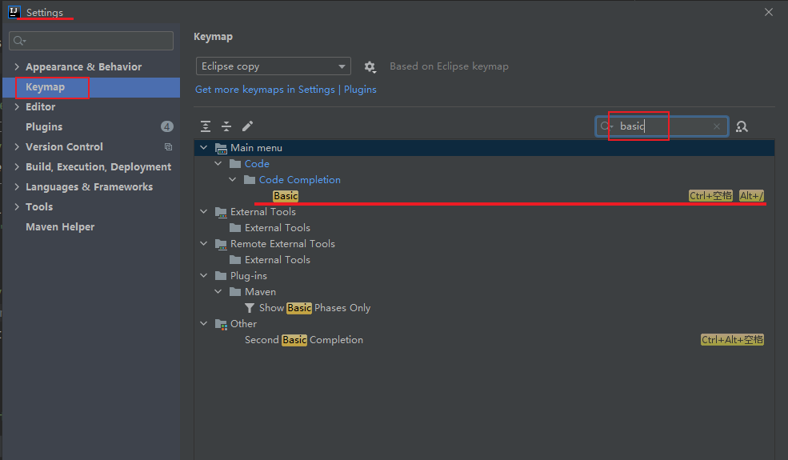

## 8)移动代码alt+上下箭头

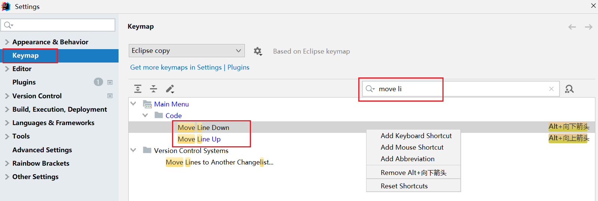

## 9设置方法的展开与折叠

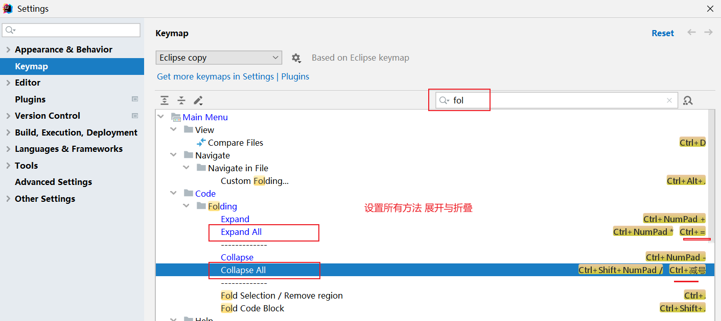

## 10控制台搜索Alt+F

**Keymap被设置成Eclipse，Find（查找功能）的快捷键为空**。

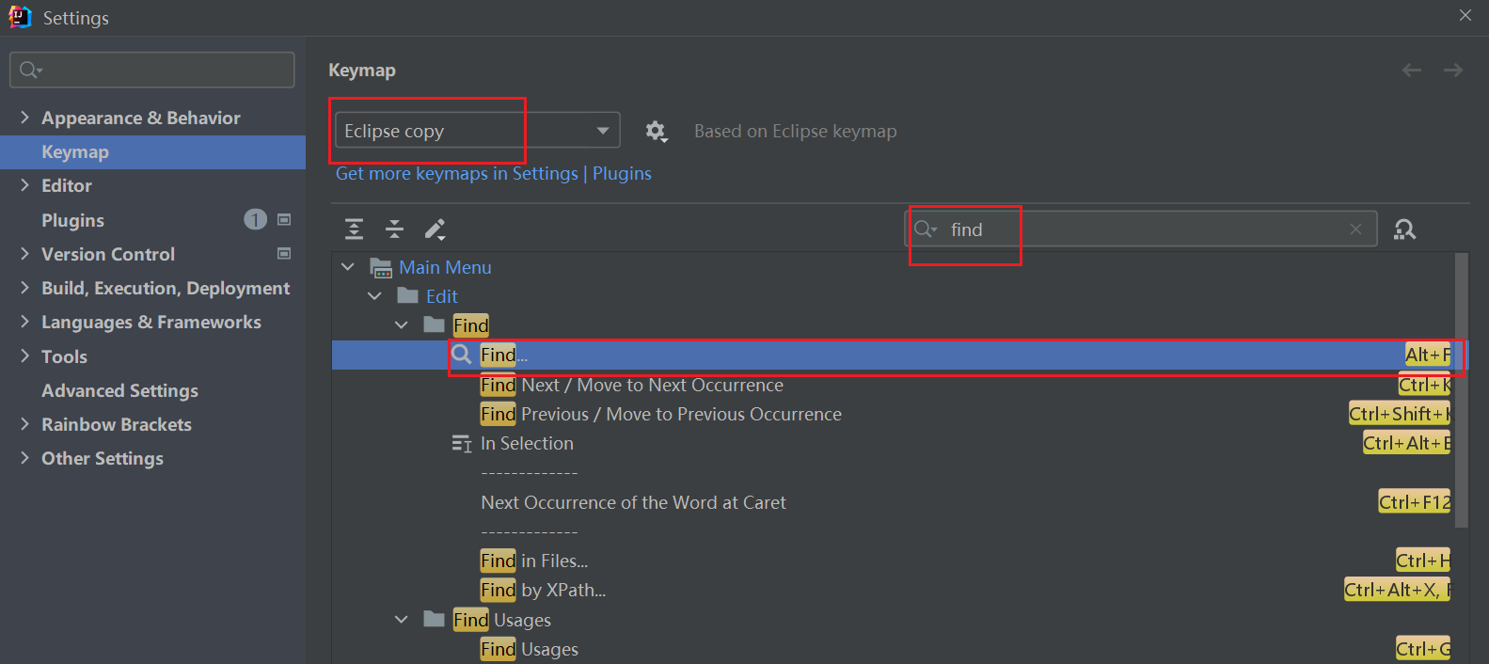

# 三、常用

## 1.代码方式生成变量名称

new Mode().var 回车

ctrl+1

ctrl+enter

## 2.重写父类方法

右键

Eclipse

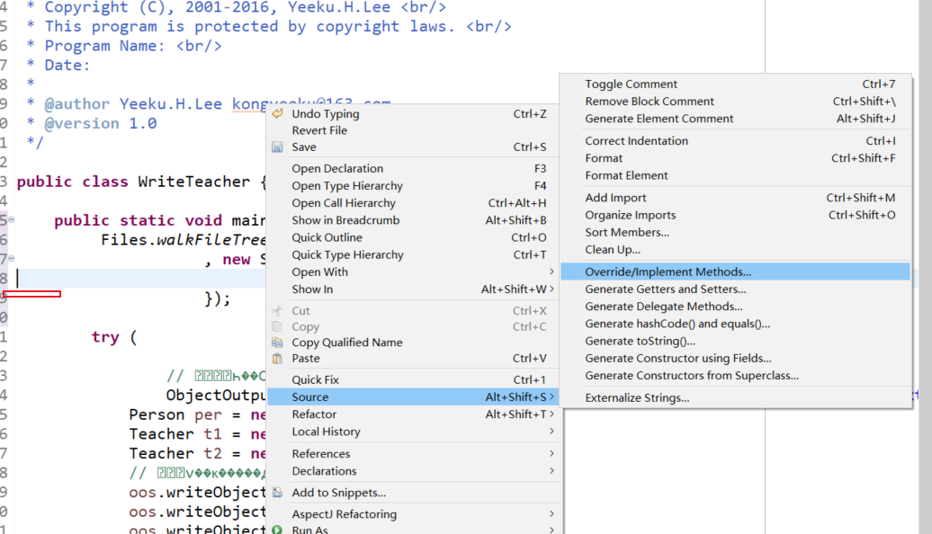

IDEA

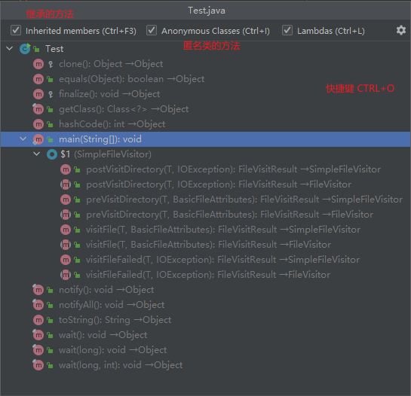 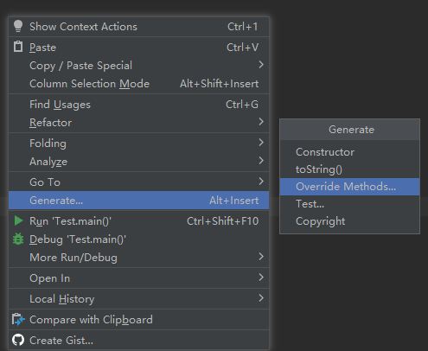

## 3. 一个程序多次运行

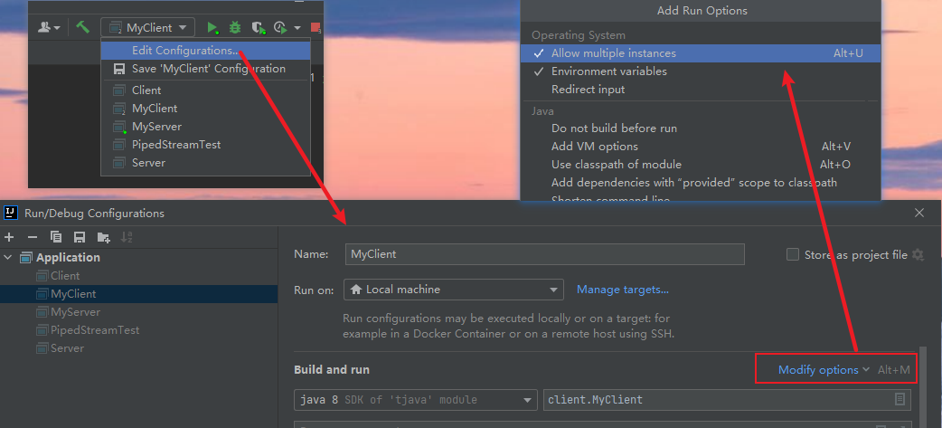

## 4.打开文件所在的目录

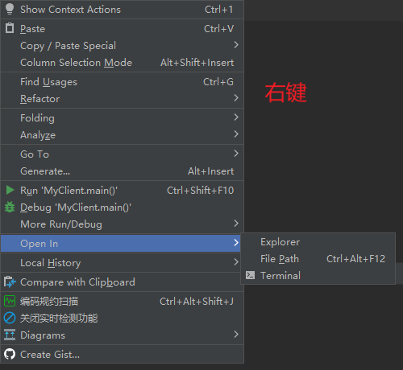

# Diagrams依赖图

类的继承关系Show dependencies: 查看依赖父类

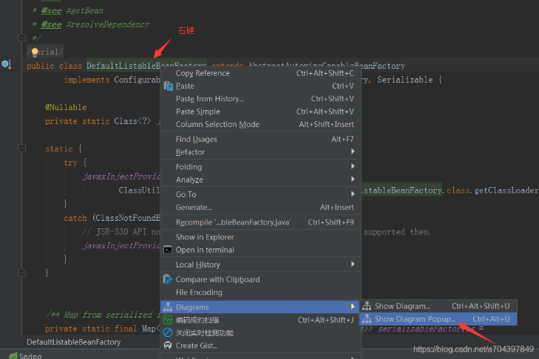 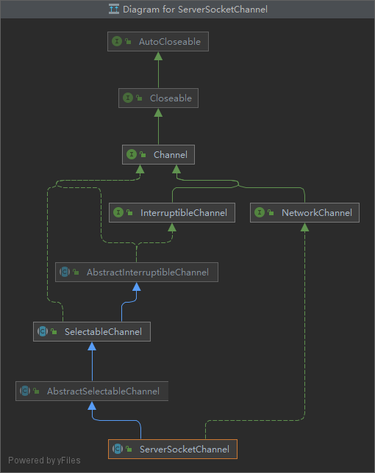

Show implementations：查看所有子类

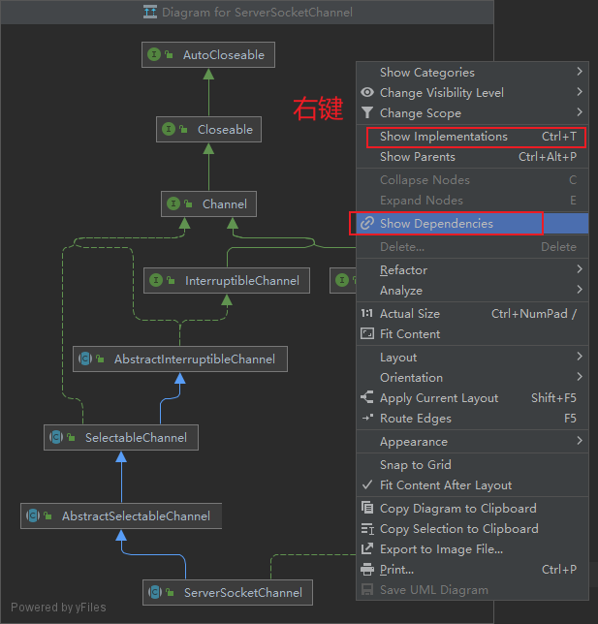

## 跳转源代码

选中后点击右键，选择 Jump to Source

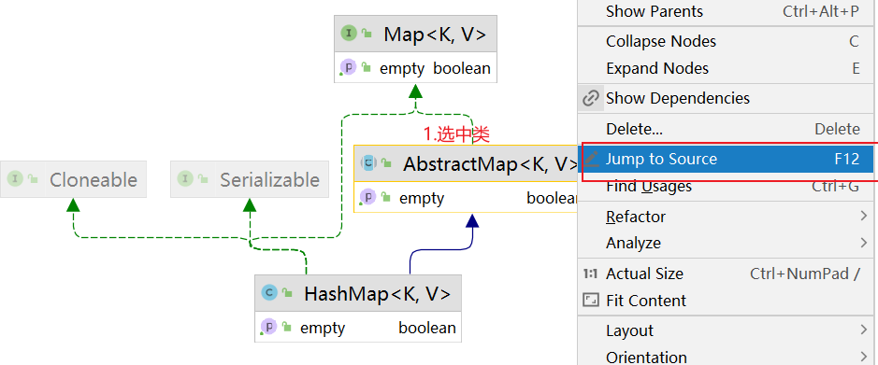

# SVN环境配置

## 安装svn

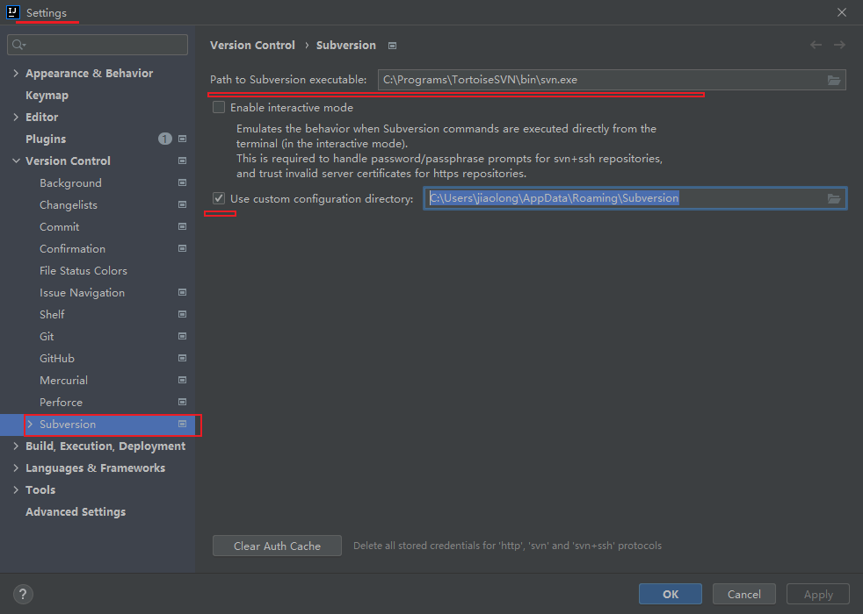

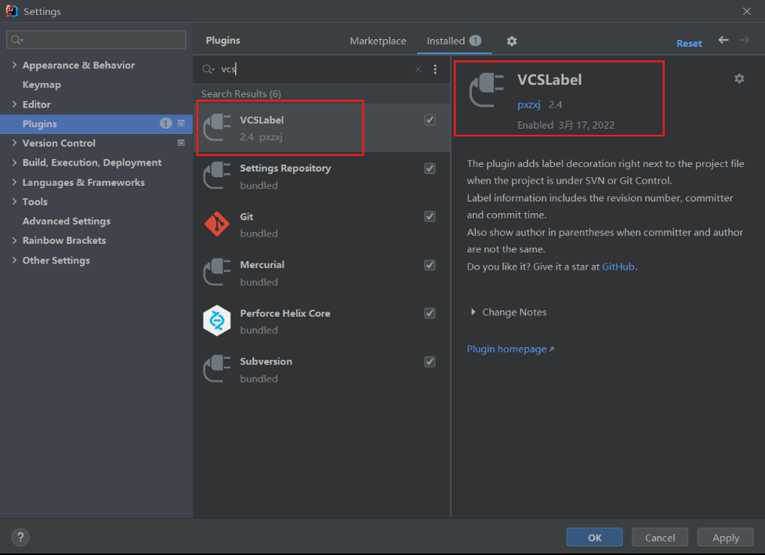

## Svn使用

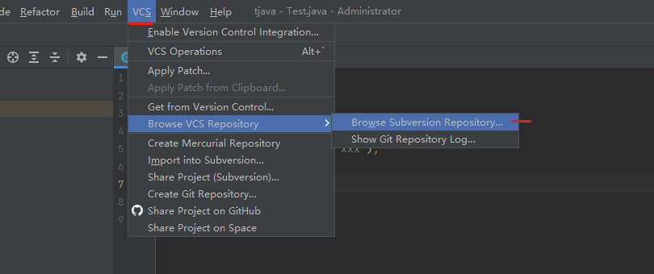

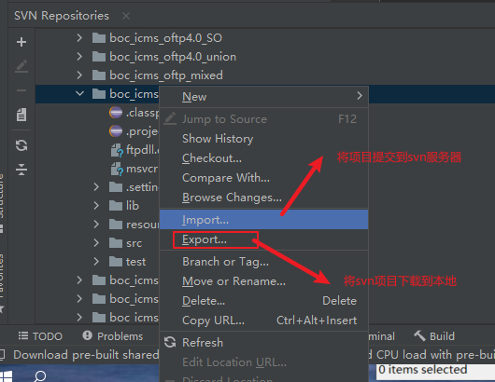 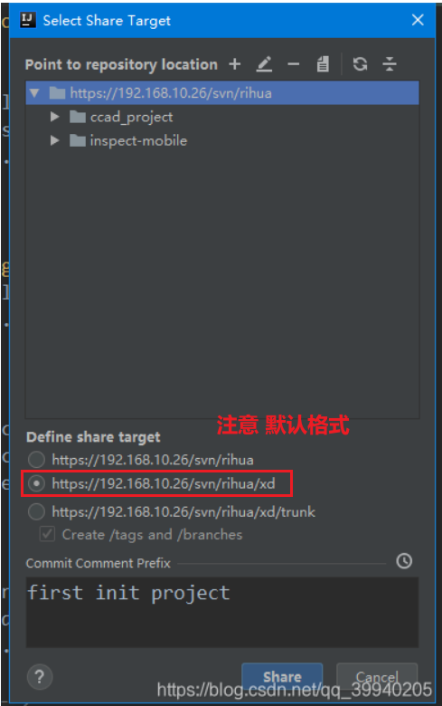

# Git环境配置

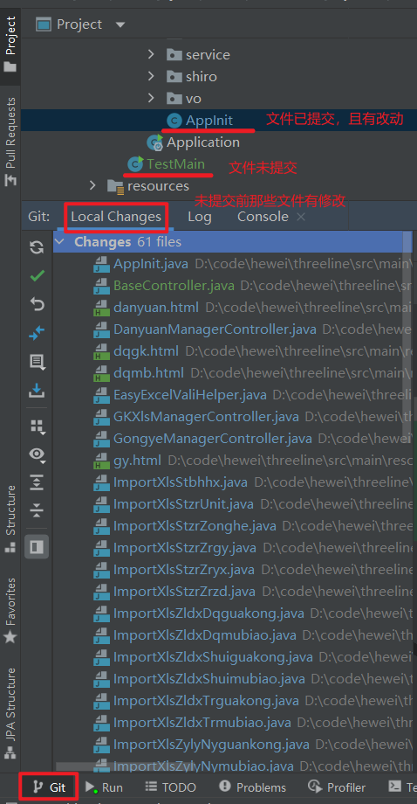 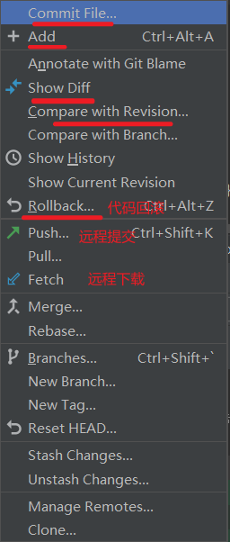

# 查看已启动Spingboot项目

·IDEA中微服务在service窗口以配置方式启动

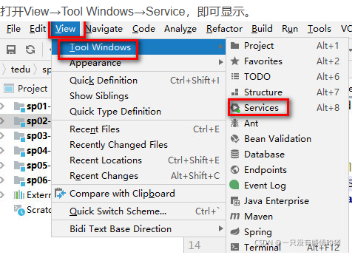

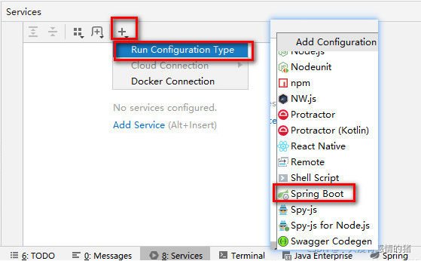

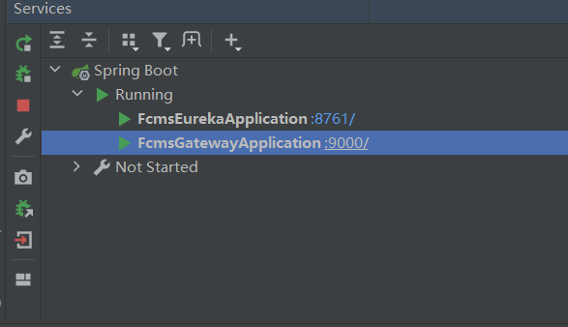

# Endpoint

[端点工具窗口 |IntelliJ IDEA 文档](https://www.jetbrains.com/help/idea/2023.1/endpoints-tool-window.html#openapi)

